Andy Norberto Valenzuela Ramírez

Partes internas de la computadora

* **Tarjeta madre (Motherboard)**

La placa base, también conocida como tarjeta madre, placa madre o placa principal (motherboard o mainboard en inglés), es una tarjeta de circuito impreso a la que se conectan los componentes que constituyen la computadora. En muchos lugares de habla hispana se usa la palabra inglesa con el artículo en femenino.

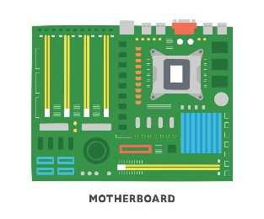​

* **Procesador (CPU)**

La Unidad de Procesamiento Central (conocida por las siglas CPU, del inglés central processing unit) o procesador es un componente del hardware dentro de un ordenador, teléfonos inteligentes, y otros dispositivos programables.

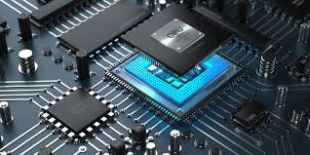

* **Memoria RAM**

La memoria de acceso aleatorio (Random Access Memory, RAM) es una memoria de almacenaje a corto plazo. El sistema operativo de ordenadores u otros dispositivos utiliza la memoria RAM para guardar de forma temporal todos los programas y sus procesos de ejecución.[1]​ En la RAM se cargan todas las instrucciones que ejecuta la unidad central de procesamiento (CPU) y otras unidades del ordenador, además de contener los datos que manipulan los distintos programas.[2]​[3]​

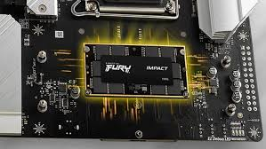

* **Unidad de almacenamiento**

Un dispositivo de almacenamiento de datos es un conjunto de componentes electrónicos y, en algunos casos, mecánicos, diseñado para registrar y recuperar información en un soporte de almacenamiento de datos de forma temporal o permanente. Estos dispositivos permiten realizar operaciones de lectura y escritura que gestionan la representación física y lógica de los archivos dentro de un sistema informático.

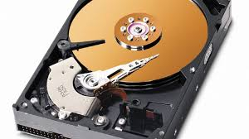

* **Fuente de poder**

En electrónica, la fuente de alimentación o fuente de potencia es el dispositivo que convierte la corriente alterna (CA), en una o varias corrientes continuas (CC), que alimentan los distintos circuitos del aparato electrónico al que se conecta (computadora, televisor, impresora, router, etc).[1]​

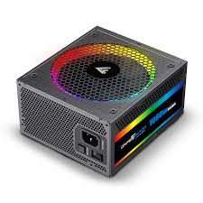

Partes externas de la computadora

* **Pantalla o monitor**

En informática, un monitor, también llamado pantalla, monitor de ordenador, monitor de computadora, pantalla de ordenador o pantalla de portátil, es el principal dispositivo de salida (interfaz), que muestra datos o información a todos los usuarios.

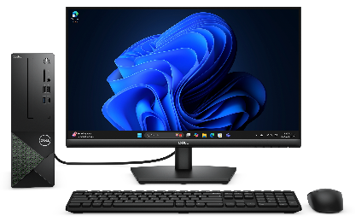

* **Cpu (case)**

En informática, la caja, carcasa, chasis, tarro, gabinete o torre de computadora u ordenador es la estructura metálica o plástica, cuya función consiste en albergar y proteger la mayoría de los componentes de una computadora personal (generalmente excluyendo la pantalla, el teclado y el mouse ):[1]​

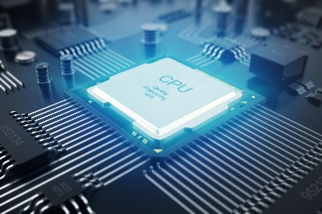

* **Teclado**

En informática, un teclado es un dispositivo de entrada, en parte inspirado en el teclado de las máquinas de escribir, que utiliza un sistema de puntadas o márgenes, para que actúen como palancas mecánicas o interruptores electrónicos que envían toda la información a la computadora o al teléfono móvil. Presenta teclas alfanuméricas (letras y números), de puntuación (punto, coma, dos puntos entre otras) y teclas especiales (las cuales cumplen ciertas funciones o se combinan en conjunto para lograr una función y evitar el uso del ratón)

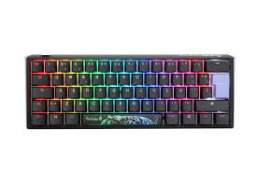

* **Mouse(raton)**

Un ratón o mouse (de uso mayoritario en Hispanoamérica, pronunciado /maus/) es un dispositivo apuntador utilizado para facilitar el manejo de un entorno gráfico en una computadora.[1]​ Suele estar fabricado en plástico, y se utiliza con una de las manos. Detecta su movimiento relativo en dos dimensiones por la superficie plana en la que se apoya, reflejándose a través de un puntero, cursor o flecha en el monitor. El ratón se puede conectar de forma cableada (puertos PS/2 y USB), o inalámbricamente por medio de un adaptador USB que se conecta al ordenador y este recibe la señal del ratón, aunque también pueden ser por medio de conectividad infrarroja o Bluetooth.

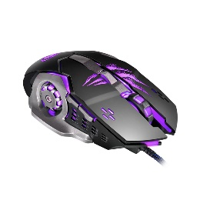

* **Micrófono**

Un micrófono[a]​ (vocablo acuñado en el siglo XVIII[2]​ a partir del prefijo micro-, «pequeño» y el griego antiguo ϕωνήi - foné, «voz») es un dispositivo de entrada que se usa para transformar las ondas sonoras en energía eléctrica en procesos de grabación y reproducción de sonido; consiste esencialmente en un diafragma que, movido por las ondas acústicas, modifica la posición de un elemento conductor dentro de la influencia de un imán, generando una corriente eléctrica con variaciones de tensión o corriente análogas a las diferencias de nivel de presión de la onda acústica. Un micrófono funciona como un transductor o sensor electroacústico y convierte el sonido (ondas sonoras) en una señal eléctrica para aumentar su intensidad, transmitirla y registrarla. Los micrófonos tienen múltiples aplicaciones en diferentes campos como en telefonía,[3]​ ciencia, salud,[4]​ transmisión de sonido en conciertos y eventos públicos, trasmisión de sonido en medios masivos de comunicación como producciones audiovisuales (cine y televisión), radio, producción en vivo y grabado de audio profesional, desarrollo de ingeniería de sonido, reconocimiento de voz y VoIP.

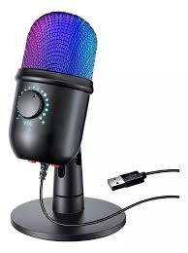

* **Bocinas**

La palabra "bocina" tiene múltiples significados según el contexto, pero principalmente se refiere a un dispositivo para amplificar el sonido (como un altavoz o megáfono) o un instrumento para emitir señales acústicas de advertencia, como la de los vehículos. También puede designar una pieza cónica de metal que amplifica el sonido, un altavoz de carga e incluso una persona que habla demasiado.

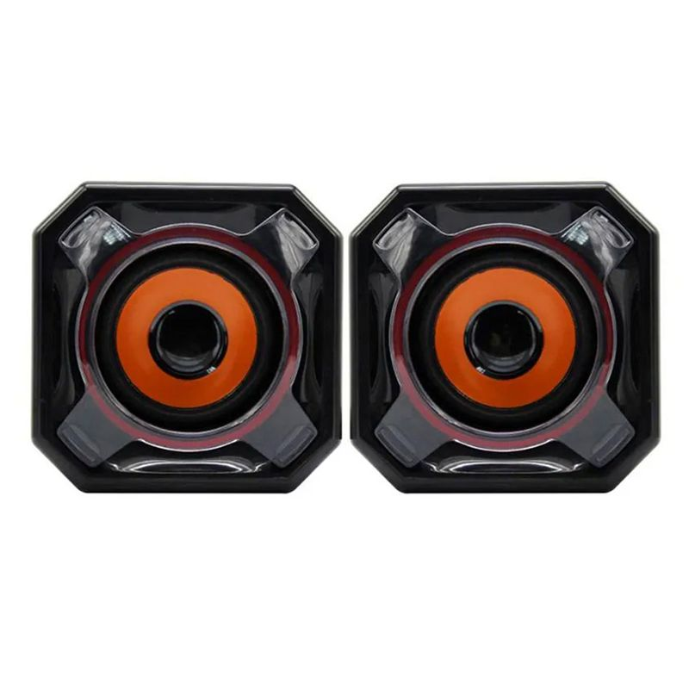

* **Impresora**

Una impresora es un dispositivo periférico de salida de la computadora que permite producir una gama permanente de textos o gráficos de documentos almacenados en un formato electrónico, imprimiéndolos en medios físicos, normalmente en papel, utilizando cartuchos de tinta o tecnología láser (con tóner).

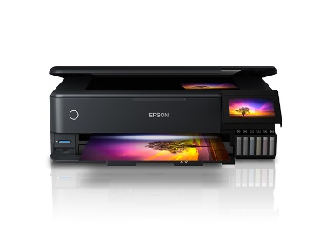

* **Camara** **web**

Una cámara web o cámara de red[1]​ (del inglés: webcam) es una pequeña cámara digital conectada a una computadora la cual puede capturar imágenes y transmitirlas a través de Internet, ya sea a una página web u otras computadoras de forma privada.

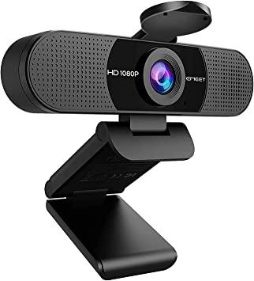

* **Joystik** **control**

Un joystick es un dispositivo de entrada que consiste en una palanca montada sobre una base, la cual se puede mover en diversas direcciones para controlar un objeto digital o mecánico. Es una herramienta de control que se usa principalmente en videojuegos, pero también en la industria, en simuladores, en robótica y en dispositivos de asistencia, como sillas de ruedas motorizadas.

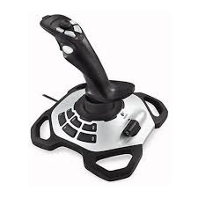

* Proyector

Un proyector de vídeo, vídeo proyector, cañón proyector, data show o video beam es un aparato óptico que recibe una señal de vídeo y proyecta la imagen correspondiente en una pantalla de proyección usando un sistema de lentes, permitiendo así mostrar imágenes fijas o en movimiento.

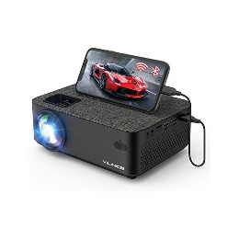

* **Scanner**

Un escáner es un dispositivo que digitaliza documentos físicos, imágenes o incluso objetos, convirtiéndolos en archivos digitales. Funciona capturando la imagen a través de la luz y traduciéndola en información eléctrica que una computadora puede procesar, editar y almacenar. Existen varios tipos, como los de ordenador para digitalizar papel, los médicos (como el TAC) para obtener imágenes del cuerpo, o los escáneres de códigos de barras y de identificación biométrica.

